***Formazione in servizio***

*Intervento del* ***dott. Giovanni Battista Di Ciocia*** *esperto di legislazione scolastica*

* *Le responsabilità nell’accoglienza e nella sorveglianza: il ruolo delicato del Collaboratore Scolastico*
* *La gestione dei permessi e delle assenze*

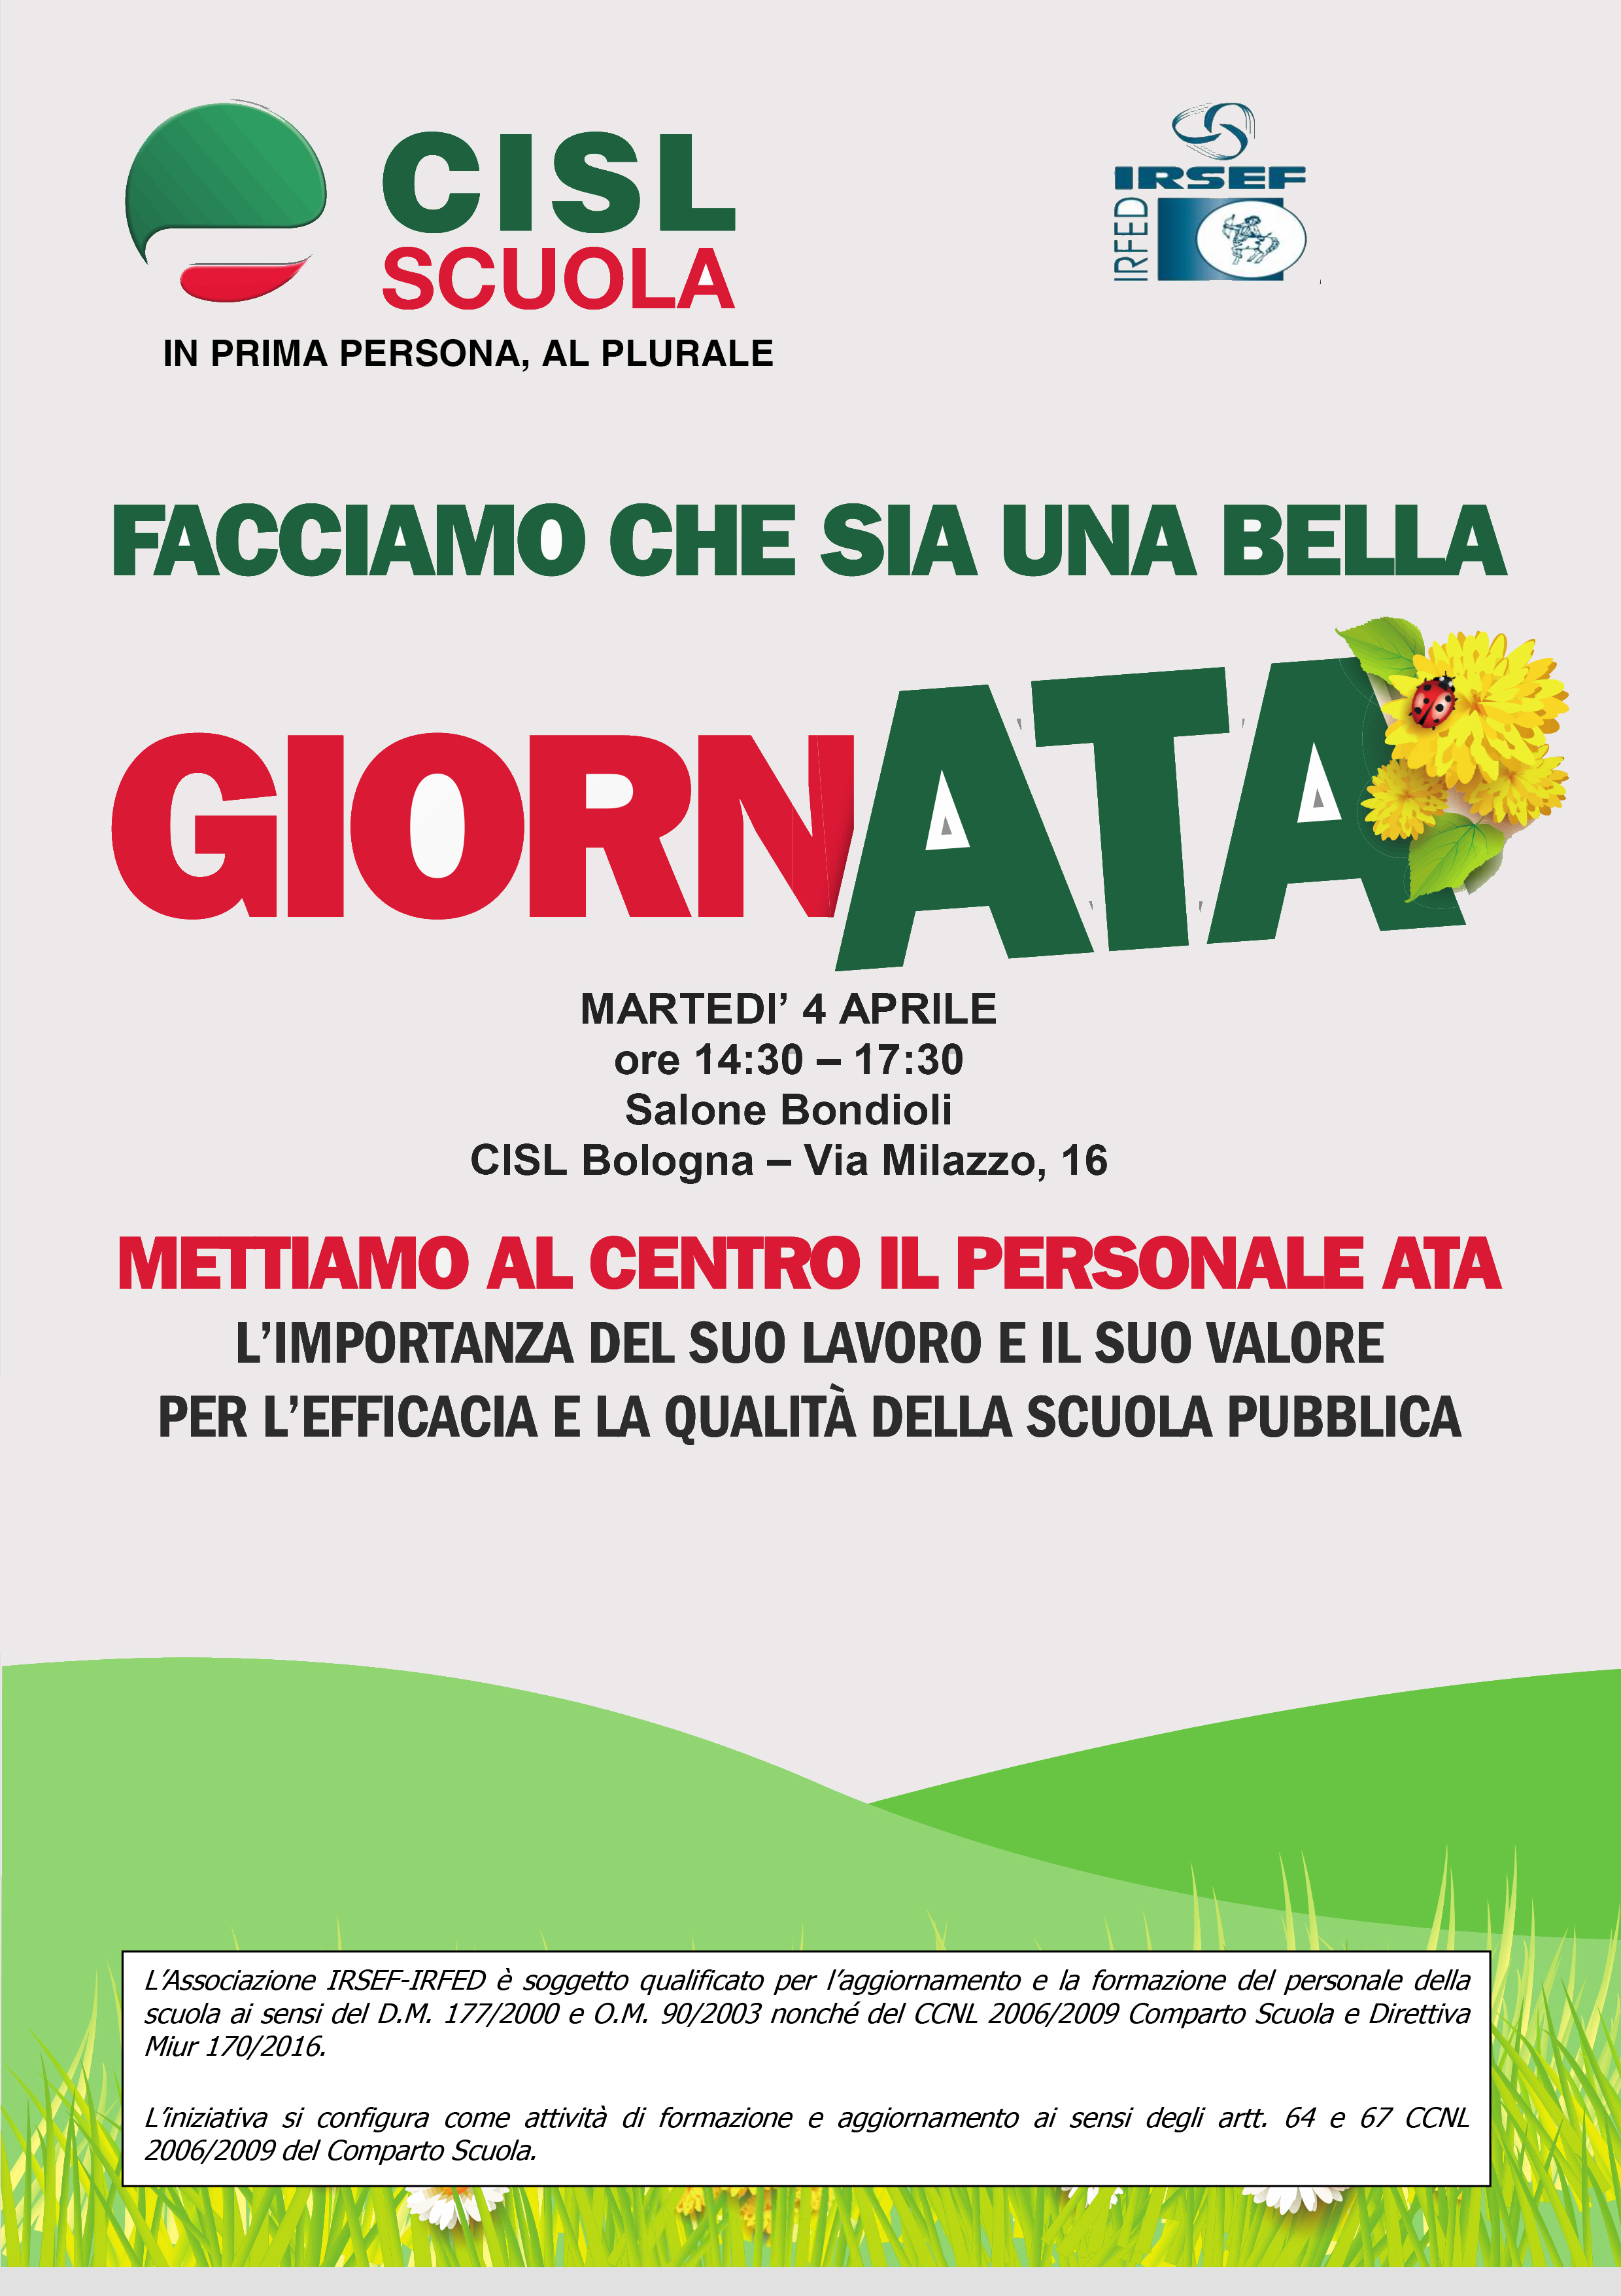

Formazione in servizio

Intervento del dott. Giovanni Battista Di Ciocia

esperto di legislazione scolastica

* La responsabilità nell’accoglienza e nella sorveglianza: il ruolo delicato del collaboratore scolastico
* La gestione dei permessi e delle assenze